Отчёт профилактического мероприятия "Внимание - дети!"

  В рамках проведения профилактического мероприятия «Внимание дети!» в период с 21 августа по 29 сентября 2023 года в МАДОУ Детский сад №44 были проведены различные мероприятия, направленные на профилактику детского дорожно-транспортного травматизма и обучению воспитанников правилам безопасного поведения на дорогах. В связи с этим были использованы разнообразные формы работы с детьми:

**Ситуативные беседы, разговоры:** «Какой бывает транспорт», «Знакомство с улицей», «Как транспорт людям помогает», «Как правильно с мамой переходить улицу», «Если ты потерялся», «Для чего нужны дорожные знаки».

**Квест-игра в средней группе «Тропинка безопасности».**

**Чтение художественной литературы:** «Светофор» С. Михалкова, «Айболит» К. Чуковского, занятия «Транспорт», «Сколько глаз у светофора», С. Михалков «Моя улица», С. Маршак «Милиционер», О. Бедарев «Азбука безопасности», В. Кожевников «Светофор», Н. Носов «Автомобиль», «Безопасные сказки» Шорыгина Т.А. И. Лешкевича «Светофор»,

**Занятия-беседы по ПДД.** - «В гостях у Светофорыча»; «Путешествие в страну Светофорию»; «Разговор дорожных знаков»; «Хотим мы знать – как правила дорожные соблюдать!»; «Опасность на дороге» и т.д.

**Проведение игр по ПДД:**

**-** **Дидактические**:

«Цветные автомобили», «Подбери по цвету», «Найди такую же картинку», «Дорисуй колесо машине», «Собери машину из частей», «Что везет грузовик?»: «Транспорт. ПДД», «Будь внимательным», «Путешествие в страну ПДД», «Дорога». «Зажги светофор», «Внимание дорога» «Мы едем в автобусе» «У светофора» «Четвертый лишний», «Законы улиц и дорог». «Найди нужный знак», «Поставь дорожный знак», перекрестков», «Пешеходы и водители».

**- Сюжетно-ролевые:**

 «Я шофер», «Автобус», «Покатаем кукол», «Экскурсия по посёлку», «Улица и пешеходы», «Строим гараж», «Автопарковка», «Станция технического обслуживания», «Автомастерская».

**- Подвижные:**

«Найди свой гараж», «Воробышки и автомобиль», «Автобус», К своим знакам», «Разноцветные дорожки», «Пешеходы и водители», «Путаница», «Сигнал светофора».

**- Обыгрывание проблемной ситуации:** «Помоги кукле перейти дорогу». «Мишка идет по улице», «Почему Ушастик попал в больницу», «С мамой за ручку». «Как правильно нужно вести себя в автомобиле», «Как нужно ездить на мотоцикле».

- Просмотр мультфильмов по данной тематике.

**- Провели «Единый день дорожной безопасности».** Дети повторяли правила дорожного движения, рисовали, играли в игры на формирование у ребенка правильного поведения в нестандартных, а порой и опасных ситуациях на дорогах.

**- «Единый день световозращателя**» - Конкурс дефиле «Мода для пешехода».

**Работа с родителями:**

**Папка-передвижка:**«Правила ПДД надо знать всем», «Воспитываем грамотного пешехода», «Учим правила безопасности», «Причины детского дорожно- транспортного травматизма».

**Рекомендации для родителей:** «Правила дорожного движения», «Безопасность перевозки

детей в автомобиле».

**Развлечение:** «Юный знаток ПДД»

**Театрализованное представление:** «Приключения Пушистика».

**ДЕФИЛЕ «МОДА ДЛЯ ПЕШЕХОДА»**

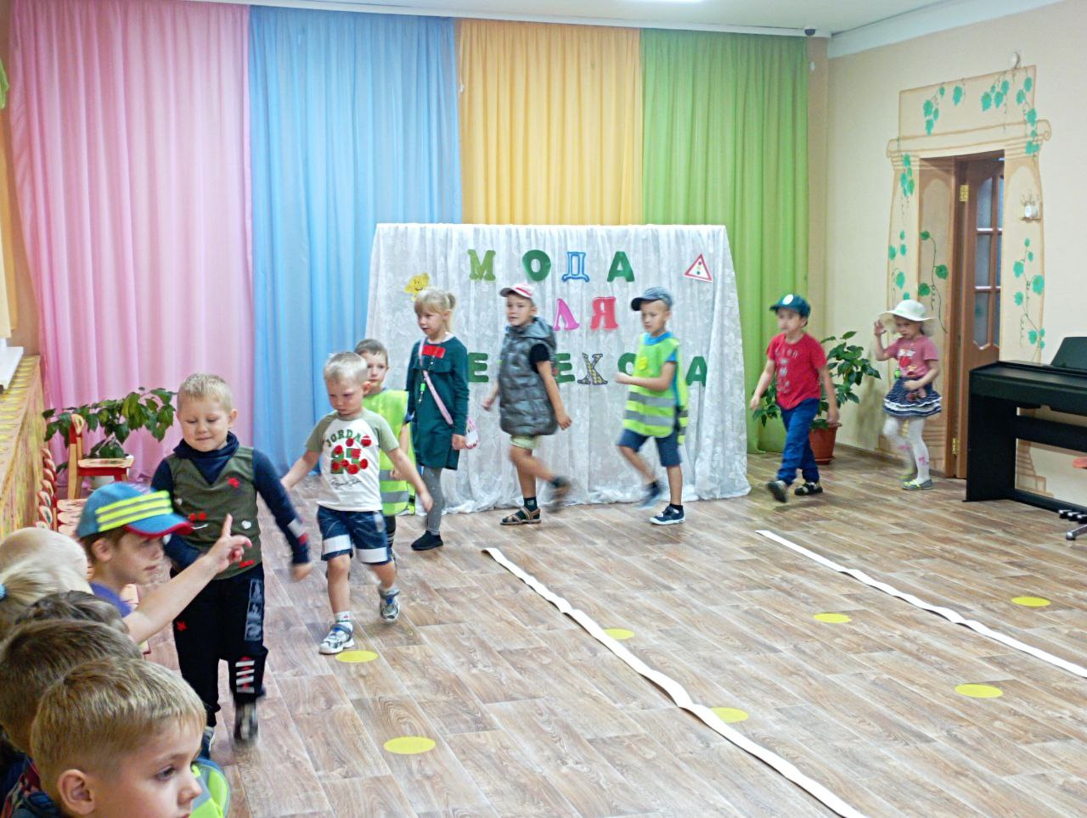

**Квест-игра в средней группе «Тропинка безопасности»**

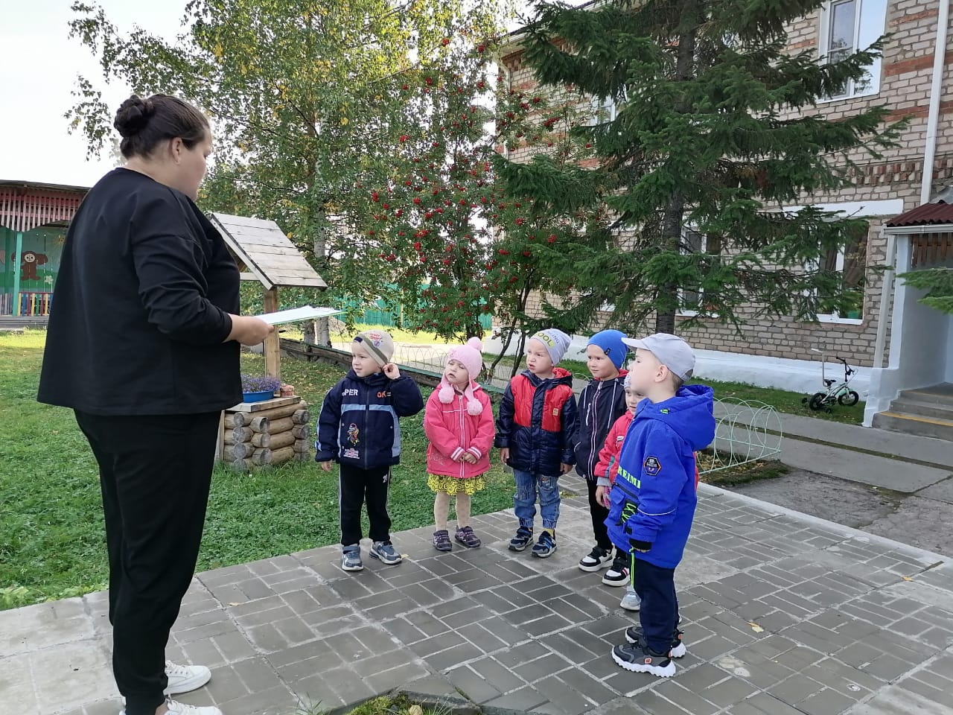

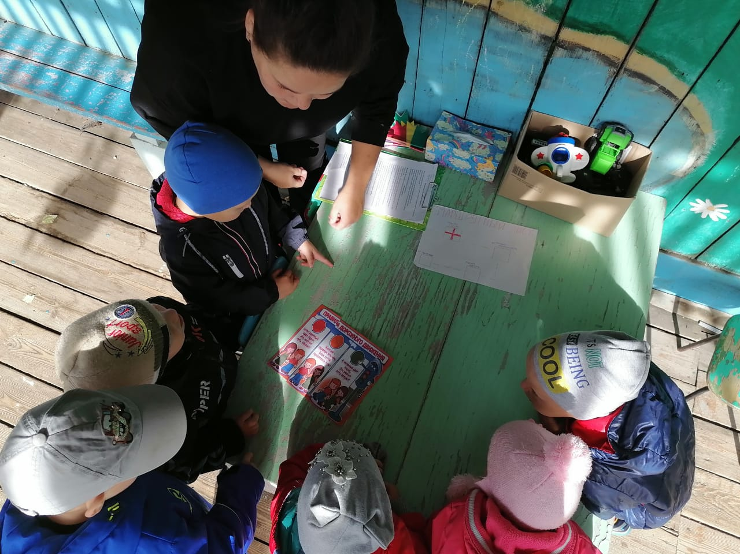

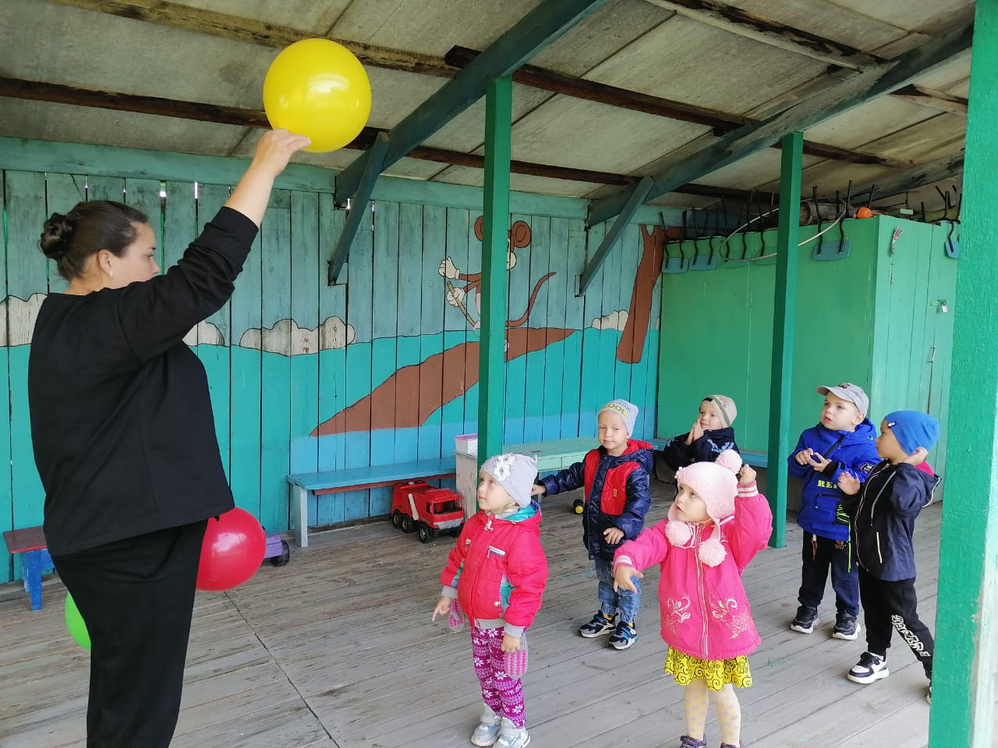

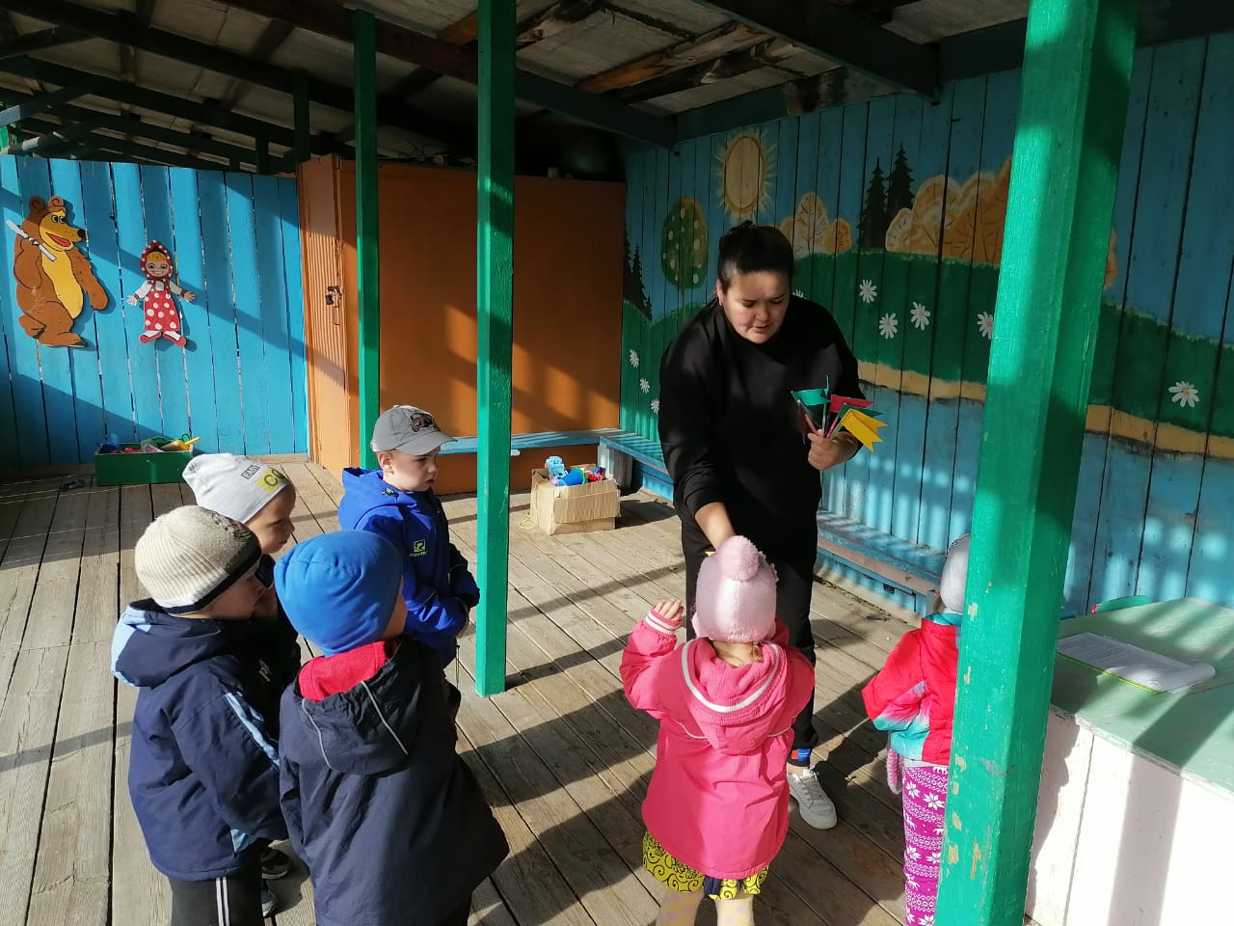

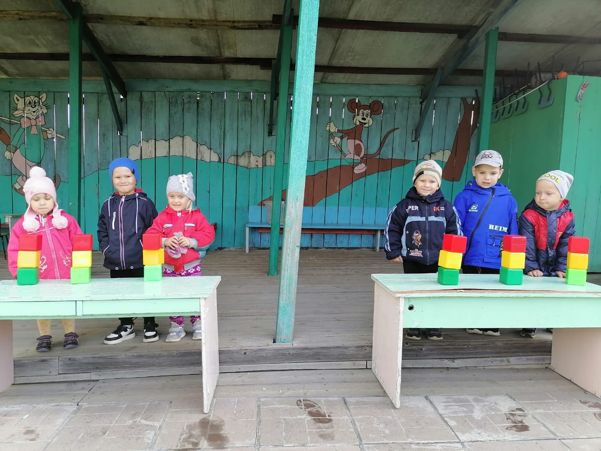

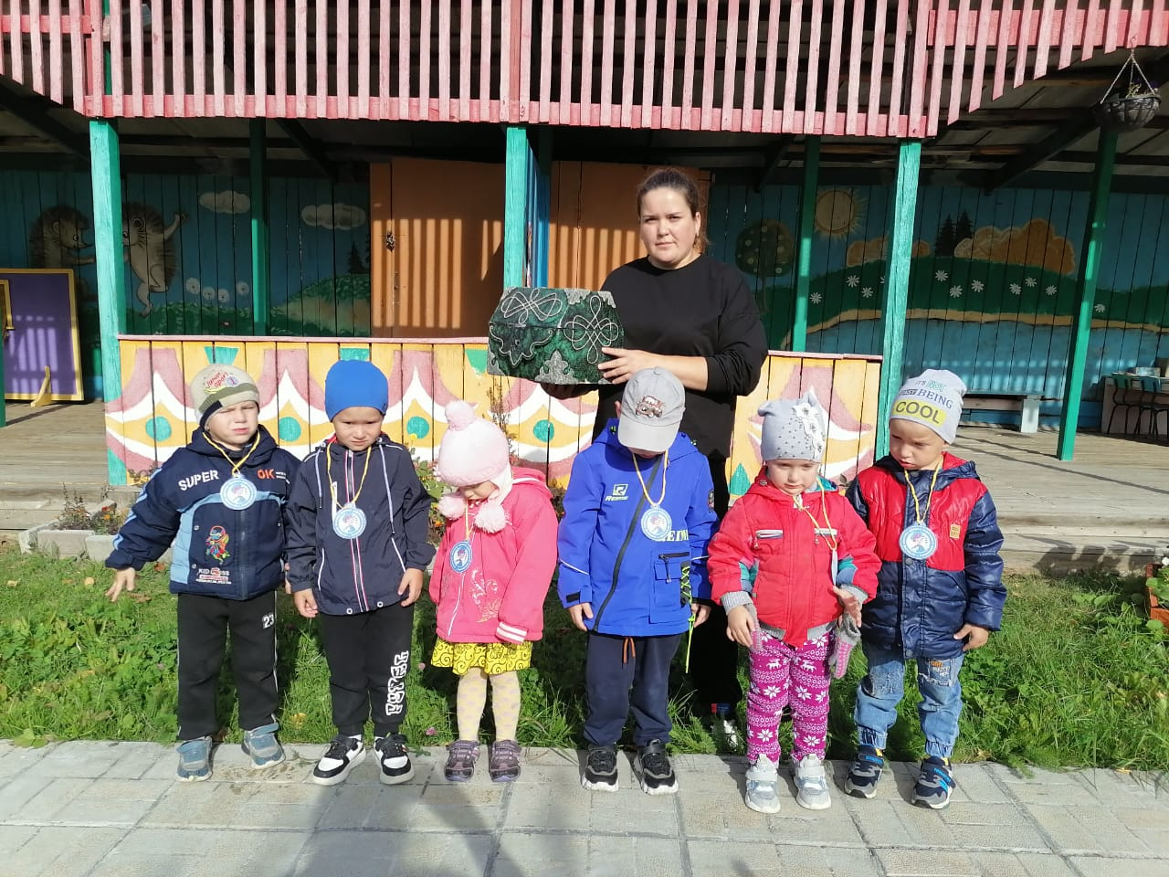

**Неделя безопасности по ПДД**



